ПРИЛОЖЕНИЕ №2
к постановлению Главы
муниципального района
«Ахтынский район»
№35-МР от 26.11.2014.

ИНВЕСТИЦИОННЫЙ ПАСПОРТ
МУНИЦИПАЛЬНОГО РАЙОНА
«АХТЫНСКИЙ РАЙОН»
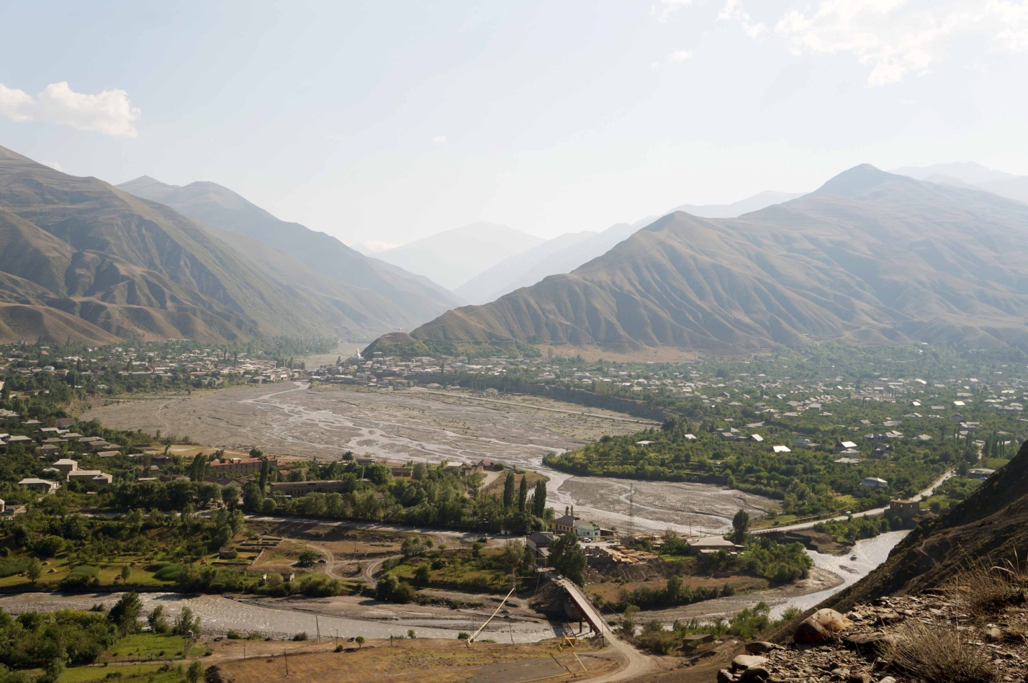

Республика Дагестан, Ахтынский район, с. Ахты
2014
Содержание
- Обращение главы муниципального района «Ахтынский район» Абдулкеримова Османа Махмудовича к инвесторам…………………….3
- Общие сведения о муниципальном районе «Ахтынский район»……6
- Индикаторы социально-экономического развития муниципального района «Ахтынский район»………………………………………………………….9
- SWOT-анализ инвестиционной привлекательности муниципального района «Ахтынский район»…………………………………………………………19
- Инвестиционная политика муниципального района «Ахтынский район»………………………………………………………………………………………..22
- Перспективные направления, отрасли и проекты инвестиционного развития муниципального района «Ахтынский район»………………..27
- Контакты…………………………………………………………………………………….31

- Обращение главы муниципального района «Ахтынский район» Абдулкеримова Османа Махмудовича к инвесторам
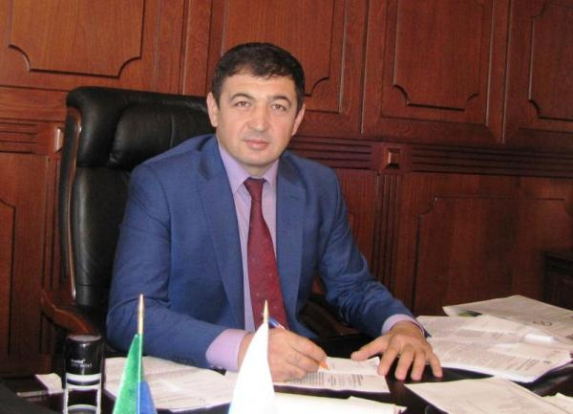
Ахтынский район расположен в самой южной части Российской Федерации. Это уникальное место, где величественные горы, изрезанные бурными потоками пенистых рек, возвышаются над плодородными долинами, населенными трудолюбивыми, добросердечными и талантливыми людьми. Районный центр — древний аул Ахты, история которого насчитывает не одно тысячелетие, является одним из самых крупных аулов в Республике Дагестан.
Нет в Дагестане человека, не слышавшего о подвигах героя лезгинского эпоса Шарвили, как и нет человека, не попробовавшего знаменитых на весь мир ахтынских яблок. Ахтынский район дал Дагестану и всему миру много талантливых людей: поэтов, ученых, спортсменов, педагогов, артистов.
Ахтынский район - это не только исторически и культурно богатая территория, но и очень важная с экономической точки зрения часть Дагестана. В районе развиты такие отрасли сельского хозяйства, как животноводство, овощеводство и садоводство. Географическое расположение, уникальные природные условия и мягкий климат – все это в совокупности способствует экономической привлекательности нашего района. Следует отметить, что перспективным направлением развития экономики района является именно туристско-рекреационный комплекс. Рекреационные ресурсы — это разнообразные горные ландшафты, широкий выбор целебных минеральных вод, благоприятные природно-климатические условия, исторические и культурные памятники общереспубликанского и общероссийского значения, экологическая среда. Огромным экономическим потенциалом обладают также такие отрасли экономики района как: пчеловодство, рыбоводство, обработка и выделка шкур, переработка фруктов и овощей, малая энергетика и строительство.
В настоящее время, когда под руководством Главы Республики Дагестан принимаются меры по обновлению региона, формированию благоприятного правового и налогового климата, развитию трудовых ресурсов, стимулированию роста внутреннего рынка, администрация муниципального образования «Ахтынский район» считает необходимым включиться в эту работу для приумножения национального богатства нашей республики. Таким образом, реализуемая на территории района экономическая политика, вписывающаяся в общую экономическую и инвестиционную стратегии республики, позволяет заручиться поддержкой со стороны руководства Республики Дагестан.
Руководство муниципального образования «Ахтынский район» ведет активную работу по интенсификации процесса использования экономических ресурсов. Однако указанная интенсификация невозможна исключительно за счет эндогенных (внутренних) возможностей и требует привлечения внешних факторов. В связи с этим лейтмотивом экономической политики нашего района является создание максимально комфортных условий для инвестиционной деятельности в районе.
Для улучшения инвестиционного климата в районе администрацией муниципального района реализуется система мер включающих:
- Предоставление инвесторам, реализующим приоритетные инвестиционные проекты земельных участков на основе долгосрочных договоров аренды;
- Обеспечение прямой связи с руководством муниципального района для решения сложных вопросов и устранения административных барьеров;
- Гарантии сохранности инвестиций и создание комфортных условий для инвесторов.
В целях обеспечения прозрачного и удобного для инвесторов инвестиционного процесса, организации сервиса по принципу «единое окно» для инвестора, содействия в оформлении документации, оказания инвесторам всемерной поддержки, продвижения наиболее экономически выгодных и инновационных идей при администрации муниципального образования «Ахтынский район» создана специальная структура — инвестиционное агентство.
Выражаем признательность за готовность к сотрудничеству.

- Общие сведения о муниципальном районе «Ахтынский район»
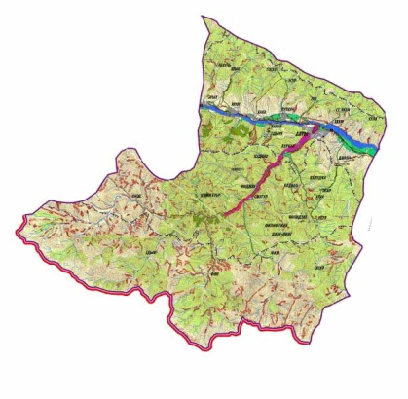
Общая площадь муниципального района «Ахтынский район» составляет 1120 квадратных километров. Район граничит с Рутульским, Курахским, Магарамкентским и Докузпаринским районами Республики Дагестан, по территории района проходит также государственная граница Российской Федерации с Республикой Азербайджан. Муниципальный район «Ахтынский район» состоит из 13 сельских поселений, включающих в себя 19 населенных пунктов.
Ахтынский район расположен в зоне умеренного климата. По количеству часов солнечного сияния (2553 часа в год) Ахтынский район превосходит все другие районы Республики Дагестан. Природа создала в Ахтынских долинах прекрасный естественный аэрарий.
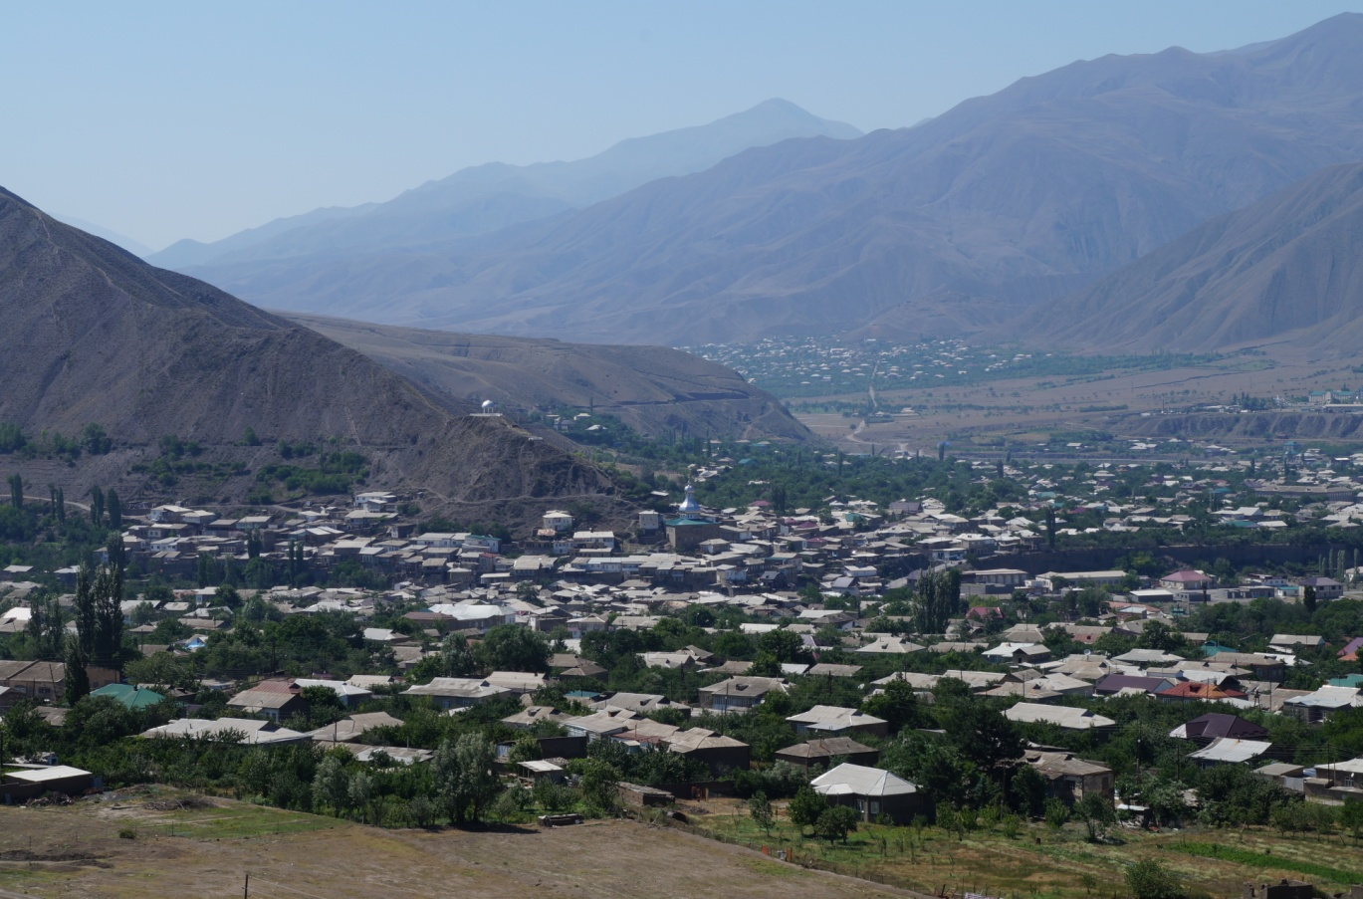
Климат в Ахтынском районе отличается удивительно благоприятным сочетанием элементов: почти постоянным атмосферным давлением, умеренно жарким летом, теплой и сухой осенью, почти полным отсутствием сильных ветров, низкой влажностью воздуха, чистотой и удивительной его прозрачностью. В теплый период (апрель-октябрь) среднемесячная температура составляет +15^{о} С, средняя температура июля изменяется от +12°С в горах до +20^{о} -22^{о} С - в долинах.
Зима мягкая, температура января равна -2,2°С. Устойчивый снежный покров в горах сохраняется свыше 150 дней, в долинах 30-50 дней и менее.
Около с. Хрюг расположен уникальный сосновый лес. Недалеко от сс. Джаба, Ялак, Гдынк простираются альпийские луга, где проводились известные на всю страну и ближнее зарубежье «праздники цветов». Огромные запасы медно-колчеданных, цинко-колчеданных руд разведаны на месторождении Кизил-Дере в Хновской долине.
В Ахтынском районе действует бальнеологический центр по оздоровлению людей на базе целебных серных источников. Функционируют детские санатории, оздоровительные лагеря.
Ахтынская земля богата различными минеральными водами. В шести километрах от центра с. Ахты вверх по течению реки Ахты-чай имеются горячие серные воды, которые с давних пор у местного населения пользуются исключительной популярностью, - источники Гьамамар и Жени-яр. В двух километрах севернее Ахтынской крепости по левому берегу реки Самур находится горячий источник Камун-яд. Ахтынские источники содержат три вида минеральных вод: сероводородные, радоновые и йодо-бромные. Температура воды в источниках в зависимости от времени года колеблется от 38-40°C до 65-68°C.
В с. Ахты находятся такие памятники архитектуры, как Ахтынская крепость (19 век), арочный мост через реку Ахты-чай, Ахтынский мост, построенный итальянцами (1915 год), краеведческий музей, Джума-мечеть (18 век). Ахты является одним из туристических центров Дагестана.
Растительный мир района разнообразен и характеризуется наличием многих видов ценных дикорастущих растений. Среди дикорастущих пищевых растений важное экономическое значение имеют шиповник, облепиха, барбарис, боярышник, грецкий орех, а также лекарственные растения.
Животный мир Ахтынского района весьма разнообразен. Здесь водятся дагестанский тур, серна, переднеазиатский леопард, бурый медведь, барсук, куница каменная, выдра, лиса, заяц-русак, белка. Из птиц здесь водятся улар кавказский, тетерев кавказский, кеклик, сизый голубь, орел-бородач, беркут, гриф, стервятник, белоголовый сип. В водоемах – озерная и ручьевая форели, усач.
По территории Ахтынского района протекают реки Самур, Ахты-чай, Дели-чай, Фий-чай также на территории района имеется много горных озёр.

- Индикаторы социально-экономического развития муниципального района «Ахтынский район»
Демография
Численность населения муниципального района «Ахтынский район» по состоянию на начало 2014 года составляет 34007 человек, динамика по данному показателю положительная - 1,1 проц. по сравнению с началом 2013 года. Прирост постоянного населения района обеспечивается за счет естественного прироста населения. Положительное сальдо естественного прироста населения в 2013 году составило 248 человек. Вместе с тем по району наблюдается негативная тенденция, связанная с отрицательным сальдо миграции, т.е. с превышением числа выбывших из района над количеством вновь прибывших – 162 человека. Фактором, предопределяющим отрицательное сальдо миграции, является отсутствие развитого рынка труда (дефицит спроса на рынке труда).
Таблица 1. Динамика демографических показателей
Наименование показателя | 2011 г. | 2012 г. | 2013 г.
Численность населения (постоянного на конец года)  Движение населения  - число родившихся  - число умерших  -естественный прирост населения  Миграция  число прибывших  число выбывших  миграционный прирост (убыль) населения | 33588  408  211  197  256  491  -235 | 33627  450  232  229  347  545  -198 | 34007  469  221  248  347  509  -162
Динамика движения населения за последние годы свидетельствует об интенсификации миграционных процессов. Однако показатель естественного прироста перекрывает миграционную убыль.
Социальная сфера

Социальную сферу муниципального района образуют системы образования, здравоохранения, культуры, физической культуры и спорта.
В муниципальном районе «Ахтынский район» функционирует 21 общеобразовательных учреждения.
Таблица №2. Динамика контингента образовательных учреждений
№ | Показатели | 2012г. | 2013г.
1. | Численность детей в возрасте от 3 до 7 лет в районе | 1872 | 1875
2. | Численность детей в возрасте 3-7 лет, получающих дошкольную образовательную услугу в муниципальных дошкольных образовательных учреждениях | 325 | 338
3. | Численность выпускников муниципальных общеобразовательных учреждений | 355 | 344
4. | Доля учителей муниципальных общеобразовательных учреждений, имеющих стаж педагогической работы до 5 лет, в общей численности учителей муниципальных общеобразовательных учреждений | 12,1 | 12,3
5. | Численность лиц, обучающихся в муниципальных общеобразовательных учреждениях | 3977 | 3602
6. | Численность учителей муниципальных общеобразовательных учреждений | 687 | 707
Одним из важнейших вопросов для системы здравоохранения являются условия работы и оснащение медицинских учреждений. Медицинское обслуживание населения района осуществляют поликлиника на 160 пос\смену , центральная районная больница на 75 коек, участковые больницы в сс. Хрюг, Хнов на 20 коек с амбулаторным обслуживанием на 95 пос\смену, 4 сельских врачебных амбулаторий и 12 фельдшерско-акушерские пункта на 80 пос\смену.
Ахтынский район традиционно славился развитой и многообразной системой культуры. Учреждения культуры Ахтынского района включают: два музея, 23 учреждения культурно-досугового типа, 27 общедоступных библиотек.
Ахтынский район занимает первое место среди районов Дагестана по численности населения регулярно занимающегося физической культурой.
В районе функционирует 2 детско-юношеских спортивных школы. В перспективных планах предусмотрено строительство многофункционального спортивного комплекса в с. Ахты.
Ресурсная база муниципального района
Земельный фонд муниципального района «Ахтынский район» составляет 111996 га, что в структуре земельного фонда республики занимает 1,03 процента.
Агропромышленный комплекс
Развитие АПК является одной из приоритетных задач экономики нашей республики. Ахтынский район один из крупнейших сельскохозяйственных районов Дагестана. Он всегда славился своими садоводческими традициями и достижениями. Уникальный климат и плодородная земля все это конкурентные преимущества нашего района.
Базовой отраслью экономики муниципального района «Ахтынский район» является сельское хозяйство, что предопределяется историческими и природно-климатическими факторами. Основными отраслями сельского хозяйства являются животноводство и растениеводство. Животноводство представлено в основном мясо-молочным направлением, овцеводством, птицеводством. В структуре растениеводческой продукции преобладают плодоводство и овощеводство.
Общая площадь сельскохозяйственных угодий в муниципальном районе составляет – 56,7 тыс. га. Более 91% сельскохозяйственных угодий составляют пастбища.
Диаграмма 2.

Объем валовой продукции сельского хозяйства за 2013 год составил 887,6 млн. рублей или 110% к 2012 году (прирост темпов по Российской Федерации – 22,1%, по СКФО – 10,5%, по РД – 6,7%), в том числе продукция растениеводства – 244,6 млн. рублей (109,8%), животноводства – 643,0 млн. рублей (112,1%).
В структуре сельскохозяйственной продукции наибольший удельный вес занимает продукция, выращенная в личных подсобных хозяйствах населения, - более 80 проц. от общего объема производства продукции сельского хозяйства. Доля продукции сельхозпредприятий в общем объеме продукции сельского хозяйства составляет всего 2,5 проц., а крестьянско-фермерских хозяйств - 17,5 процента.
Диаграмма 3.

Таблица 3. Производство продукции растениеводства (тонн)

Наименование | 2011г. | 2012 г. | 2013г.
Зерновые | 348 | 245 | 173
Картофель | 3624 | 3752 | 3784
Овощи | 21723 | 21875 | 22990
Плодовые | 75 | 9680 | 4365

Наиболее значимыми продуктами растениеводства в масштабах республики для муниципального района являются плоды и ягоды (23,5% от валового сбора республики), овощи (8,1%).
В растениеводстве в 2013году по сравнению с 2012 годом отмечен рост производства основных видов продукции: зерновых – на 14,2%, , картофеля – на 10,1%, плодов и ягод – на 8%, овощей – на 4,1%, что в основном связано с повышением урожайности и началом плодоношения новых закладок садов.
Удельный вес продукции растениеводства за ряд последних лет составляет около 20 проц. от общего объема продукции сельского хозяйства (в стоимостном выражении). Садоводство является конкурентоспособной и экономически перспективной подотраслью растениеводства. В районе выращиваются традиционные для Юга России фрукты и ягоды (яблоки, груши, черешня, персики, абрикосы, айва и др.).
Объем продукции животноводства составляет более 80 проц. от общего объема сельскохозяйственного производства. Объем производства мяса всех видов за 2013 год составил 1142,0 тонны, что составляет 3,8 проц. от производства в целом по республике, молока - 4741 тонна, или 4 проц. от общего объема по республике.
Таблица № 4. Численность поголовья скота в хозяйствах всех категорий
(тыс. гол.)
Показатель | 2010 | 2011 | 2012 | 2013
КРС | 16,8 | 20,2 | 23,0 | 19,7
в т.ч. коровы | 10,06 | 13,4 | 14,1 | 11,0
Овцы и козы | 66,0 | 71,3 | 79,2 | 92,7

За последние годы наблюдается положительная динамика по показателям численности поголовья скота. Прирост поголовья скота осуществляется в основном за счет личных хозяйств, при этом наблюдается низкий уровень оснащения хозяйств техникой, отсутствие разнообразия кормовой базы, упадок селекционной работы.
Значительная часть сельхозпродукции продается на рынках, находится в обороте между соседями и потребляется в самих хозяйствах. В личных подсобных хозяйствах применяется ручной труд, что предопределяет низкую конкурентоспособность продукции. Также данный фактор создает серьезные препятствия налаживанию стабильной схемы сбыта сельскохозяйственной продукции. Увеличение удельного веса продукции сельскохозяйственных предприятий должно стать ориентиром экономического развития муниципального района.
В этой ситуации целесообразным является:
- стимулирование развития предприятий по профессиональной организации оптового оборота сельскохозяйственной продукции, облегчающих проблему сбыта;
- развитие сельскохозяйственной инфраструктуры: водоснабжение, газоснабжение, дороги;
- реструктуризация и развитие хозяйств с целью повышения их экономической эффективности и конкурентоспособности;
- привлечение частных инвестиций в высокотехнологичные отрасли сельского хозяйства и перерабатывающую промышленность.
Промышленность
Крупные промышленные предприятия в районе отсутствуют. Наиболее развитой отраслью промышленности является пищевая промышленность, которая представлена индивидуальными предпринимателями и субъектами малого бизнеса.
Всего количество субъектов малого предпринимательства по состоянию на начало 2013 года составляло 313 единиц. В малом бизнесе занято 514 человек, или 13,2 проц. от среднесписочной численности работников всех предприятий и организаций района. Выручка субъектов малого предпринимательства составляет - 603,3 млн рублей.
Транспорт
Географические особенности района обусловили развитие одного вида транспорта: автомобильного. В районе отсутствует железнодорожный транспорт. Все пассажирские и грузовые перевозки осуществляются автомобильным транспортом.
Общая протяженность автомобильных дорог района составила 177 км из них: республиканского значения – 33 км, местного значения – 144 км. Среднее расстояние до железнодорожной станции Белиджи Северо-Кавказской железной дороги составляет 100 км.
Телекоммуникационные системы в районе достаточно развиты – в районе представлены все операторы «большой тройки» ОАО"Мегафон",ОАО "Билайн", ОАО "МТС". Все учреждения района подключены к сети «Интернет».
Туризм и отдых
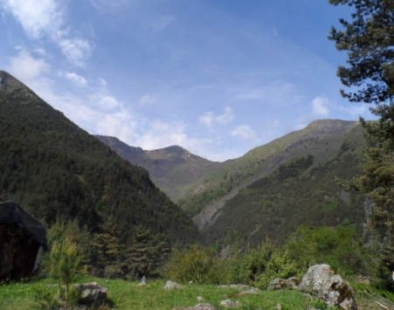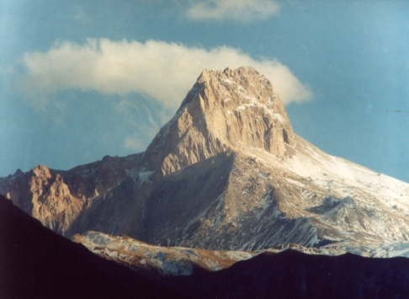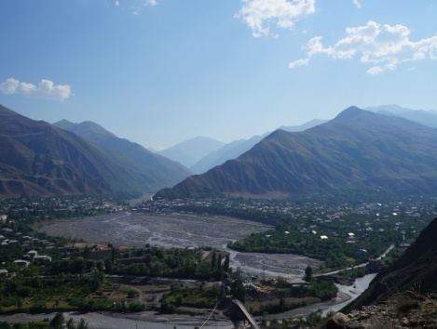
Ахтынский район обладает уникальным сочетанием природно-климатических и культурно-исторических факторов способствующих развитию туризма.
В Ахтынском районе много объектов привлекающих туристов со всех уголков нашей страны и регионов ближнего зарубежья: уникальные горные ландшафты, объекты культурного - исторического наследия, а также религиозные святыни. На территории Ахтынского района находятся 215 памятников регионального значения (149 памятника архитектуры, 24 памятников искусства).
Весьма перспективным направлением туристической индустрии в Ахтынском районе является экологический туризм. Экологический туризм может развиваться на базе горных аулов, предполагая создание экологических ферм и деревень.
Экодеревня это поселение, созданное для организации экологически чистого пространства, для тех, кто хочет погрузиться в экологический отдых с возможностью жить не в отелях, а в комфортабельных номерах в домиках, построенных из натуральных материалов, есть пищу из натуральных продуктов, произведенных в экодеревне или близ лежащих селах без применения пестицидов и химических удобрений. Посетители экодеревни могут ходить на экскурсии в нетронутые цивилизацией места. Кроме того, постояльцы могут посетить местные достопримечательности. Туристские маршруты могут проходить по горным селениям, в рамках познавательного туризма, с целью ознакомления и изучения культуры горцев с их традиционным бытом, ремеслами, укладом жизни. Для активного поиска мест (площадок) для организации, экоферм в районе проводится конкурс на лучшую площадку и на лучший туристический маршрут, в которых могут принять участие все желающие.
Перспективным направлением является создание рекреационных объектов на базе серных, содовых и радоновых термальных источников которыми богат наш район. По данному направлению экономически эффективным является создание новых и модернизация имеющихся санаториев, внедрение передового опыта туриндустрии.
Другим направлением интенсификации туристического бизнеса в районе является развитие экстремальных видов отдыха: дельтапланеризм, парашютизм, маутинбайкинг (прогулки на горных велосипедах), альпинизм, горные ралли, горный туризм. Данное направление целесообразно развивать в высокогорных селах, а также вдоль рек Самур и Ахты-чай и их притоков.
Огромное значение для популяризации отдыха в Ахтынском районе, создания положительного имиджа и привлечению туристов имеет ежегодный праздник «Шарвили». За уже многолетнюю историю празднования праздник «Шарвили» приобрел республиканский масштаб.
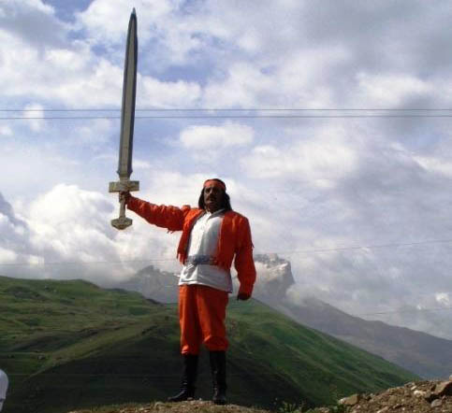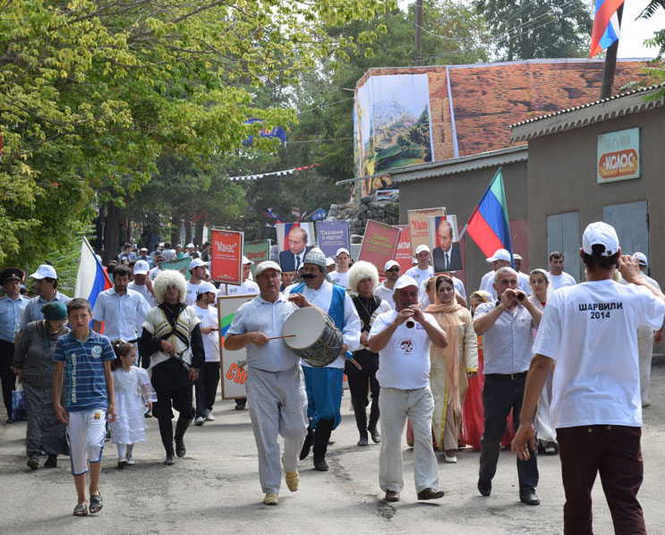
В 2014 году в рамках праздника «Шарвили» состоялся грандиозный турнир по фрирану «Sharvili Freerunning Championship», на котором приняли участие атлеты со всего мира. Стоит отметить, это первый международный чемпионат по фрирану в России вообще.
Проведение турнира мирового значения на таком высоком уровне произошло впервые для нашего района. 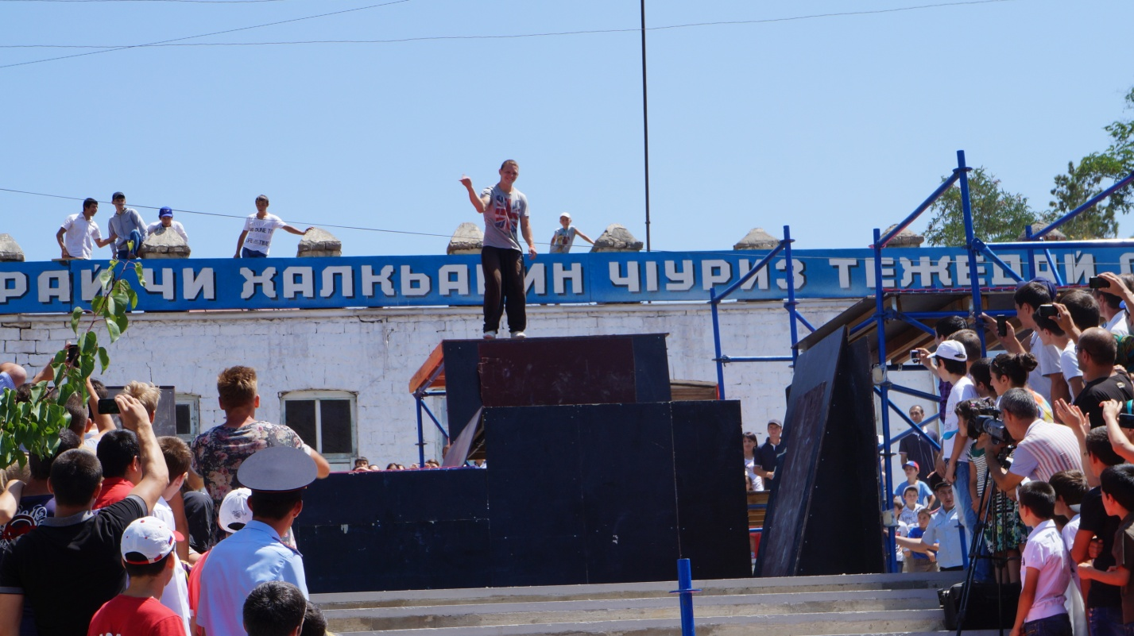
- SWOT-анализ инвестиционной привлекательности муниципального района «Ахтынский район»
Проанализировав основные социально-экономические показатели развития муниципального района и дав их экономическую интерпретацию целесообразно построить комплексную инвестиционную модель муниципального района, а также обозначить основные преимущества, недостатки, угрозы и альтернативные возможности развития инвестиционного климата.
Матрица SWOT-анализа инвестиционной привлекательности муниципального района «Ахтынский район»
Сильные стороны | Слабые стороны |  | Возможности |  | Угрозы

-увеличение спроса на строительные услуги и материалы  -высокий туристско-рекреационный потенциал района  -высокий потенциал развития агропромышленного комплекса  -положительная динамика роста населения |  | -низкий платежеспособный спрос населения  -слабая развитость конкурентных рынков по основным видам товаров (услуг)  -отсутствие достаточно емкого рынка для реализации продукции местных товаропроизводителей  -недостаточная конкурентноспособность производимой продукции |  | -развитие торгового потенциала  -выстраивание отношений с финансовыми институтами потребительского кредитования для увеличения платежеспособного спроса | -нарастающие темпы миграционных процессов;


-наличие площадок для реализации инвестиционных проектов  -наличие дешевого сельхоз. сырья для развития перерабатывающей промышленности  -наличие уникальных природно - климатических  факторов для развития туризма  -наличие и относительно низкая стоимость  квалифицированной  рабочей силы | -отсутствие железнодорожной сети,  -недостаточное количество инфраструктурно – обустроенных инвестиционных площадок  -темпы развития дорожной сети не соответствую реальной потребности экономики  -отсутствие развитой финансово-кредитной системы  -отсутствие мусороперерабатывающих и низкая эффективность очистных комплексов в районе  -нераспространенность интенсивных форм сельского хозяйства  -низкая обеспеченность жителей района объектами социальной инфраструктуры  - низкое качество услуг ЖКХ  -низкий уровень благоустройства сел | -создание предприятий переработки сельхозпродукции  -реализация развитой рекреационно- туристической сети  -создание социальной инфраструктуры и инженерного обустройства территорий  - большой потенциал для создания энергогенерирующих компаний | -угроза миграции трудовых ресурсов в другие регионы  -угроза потери сельскохозяйственных компетенций и площадей из-за низкой стоимости конечной продукции в силу отсутствия интенсивных технологий в АПК


-благоприятная демографическая ситуация  - высокий удельный вес экономически активного  населения  - относительно низкая стоимость трудовых ресурсов  - потенциал значительного увеличения рабочих мест, обеспечения стабильной и гарантированной заработной платы управленческим кадрам, рабочим и инженерно – техническим работникам | -недостаточная квалификация управленческих кадров  - отсутствие развитых технологий управления  -низкая обеспеченность техническими специалистами  -отсутствие специализированных образовательных учреждений  - низкий уровень заработной платы, снижающий престиж большинства квалифицированных специальностей  - отток сельского населения в города | - привлечение квалифицированных специалистов для распространения профессиональных навыков и компетенций  - взаимодействие с ведущими отечественными и зарубежными образовательными учреждениями по вопросам повышения квалификации персонала | -отток квалифицированных кадров  - низкий уровень заработной платы  -отрицательное миграционное сальдо района

- Инвестиционная политика муниципального района «Ахтынский район»
Важнейшим компонентом экономической политики района является инвестиционная политика, которая заключается в целенаправленной и обоснованной деятельности органов власти по улучшению инвестиционного климата и решению социально-экономических проблем. К основным факторам улучшения инвестиционной ситуации в муниципальном районе, наряду с резервами природных ресурсов, полезных ископаемых, накопленного капитала, следует отнести наличие свободной квалифицированной рабочей силы.
Инвестиционная политика органов местного самоуправления предопределяет инвестиционный климат муниципального района.
Улучшение инвестиционного климата планируется осуществлять за счет создания институтов, обеспечивающих для инвесторов удобный инвестиционный процесс, вовлечения в хозяйственный оборот неиспользуемого муниципального имущества, усиления муниципально-частного партнерства.
В целях регламентации инвестиционного процесса разработана Инвестиционная политика органов местного самоуправления муниципального района «Ахтынский район», которая доступна в сети «Интернет» для публичного рассмотрения и обсуждения (http://invest-akhty.ru). Целями инвестиционной политики органов местного самоуправления муниципального района «Ахтынский район» являются: стимулирование инвестиционной активности, привлечение инвестиций в экономику района, создание рабочих мест, а также формирование здоровой конкурентной среды.
Основными мерами муниципальной поддержки инвесторов, реализуемыми органами местного самоуправления муниципального района «Ахтынский район» являются:
- создание института содействия развитию инвестиционной деятельности субъектов малого и среднего предпринимательства на территории района;
- частичная компенсация затрат субъектам малого и среднего предпринимательства за аренду имущества;
- создание бизнес-инкубаторов, агропарков;
- реализация мер по адресной финансовой поддержке субъектов малого и среднего предпринимательства;
- содействие в коллективном продвижении товаров (работ, услуг) субъектов малого и среднего предпринимательства на межрайонные и межрегиональные рынки;
- организация подготовки и переподготовки кадров для малого и среднего предпринимательства, развитие системы дистанционного обучения;
- проведение общественных мероприятий, направленных на улучшение инвестиционного климата.
Все вопросы инвестиционного развития муниципального района «Ахтынский район» систематизированы в виде Инвестиционной стратегии муниципального образования до 2020 года, которая доступна для ознакомления в сети «Интернет».
Основные приоритеты развития инвестиционного потенциала района в Инвестиционной стратегии муниципального района «Ахтынский район» до 2020 года формализованы в виде стратегических инвестиционных целей.
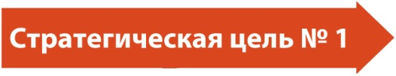
Обеспечить до 2020 года на территории муниципального района «Ахтынский район» развитие конкурентоспособного сельского хозяйства, основанного на технологичном и интенсивном использовании ресурсов.
Обоснование стратегической инвестиционной цели: развитие на территории района агропромышленного сектора приведет к интенсификации производства, что в свою очередь увеличит объемы прибыли, налоговых поступлений в бюджеты всех уровней, повысит уровень благосостояния жителей района.
Предпосылки:
- Наличие в районе высокого сельскохозяйственного потенциала.
- Плодородные почвы.
- Благоприятный климат для культивирования районированных сельскохозяйственных культур.
- Наличие качественной кормовой базы для развития животноводства.
- Высокий уровень развития личных подсобных хозяйств, который может послужить стабильной ресурсной базой для перерабатывающих предприятий.
- Развитые сельскохозяйственные традиции среди населения муниципального района.
Ограничения:
- Диспропорции в структуре сельскохозяйственных производителей, связанные с тем, что более 80 проц. сельхозпродуктов производится в личных подсобных хозяйствах.
- Низкий уровень интенсификации и автоматизации сельского хозяйства, связанный с неразвитостью материально-технической базы сельского хозяйства.
- Отсутствие залоговой базы у сельхозтоваропроизводителей.
- Низкие закупочные цены по большинству видов сельскохозяйственной продукции.
- Отсутствие цивилизованных рынков для реализации продукции личных подсобных хозяйств.

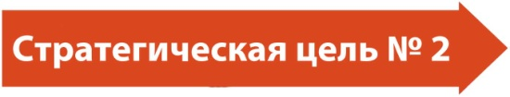
Обеспечить формирование кластера предприятий по переработке сельскохозяйственной продукции.
Обоснование стратегической инвестиционной цели: развитие на территории района промышленного сектора и освоение новых производств позволит снизить трудовую миграцию из района, привлечь дополнительные инвестиции в район, увеличить объемы прибыли, налоговых поступлений в бюджеты всех уровней, повысить уровень благосостояния жителей района.
Предпосылки:
- Низкая стоимость сельскохозяйственного сырья в муниципальном районе и хорошая сырьевая база для предприятий по переработке сельхозпродукции.
- Относительно низкая стоимость объектов недвижимости для организации производства.
- Избыток трудовых ресурсов на рынке труда.
- Благоприятная внешняя конъюнктура.
Ограничения:
- Отсутствие инфраструктуры привлечения инвестиций и инициирования организации промышленных предприятий.
- Недостаточность качественной информации о муниципальном районе у внешних инвесторов для принятия инвестиционных решений.
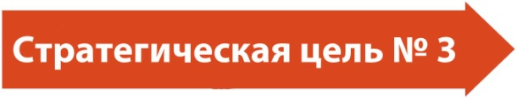
- Отсутствие базы для развития субъектов малого бизнеса.
К 2020 году на территории муниципального района «Ахтынский район» создать современный туристический комплекс.
Основными «точками роста» туристической индустрии в муниципальном районе «Ахтынский район» являются свободные от застройки участки с уникальным ландшафтом и природными ресурсами. На этих участках предусматривается разместить объекты туристско-рекреационного комплекса, соответствующие самым современным градостроительным и архитектурным нормам и стандартам качества обслуживания туристов.
Предпосылки:
- Уникальные природно-климатические условия, богатая история.
- Наличие лечебных вод.
- Разнообразие рекреационных ресурсов.
Ограничения:
- Неорганизованность эксплуатации многих туристических объектов.
- Отсутствие правил землепользования и застройки, регламентирующих строительство туристических объектов.
- Недостаточное обустройство туристических объектов, низкий уровень туристического сервиса.
- Отсутствие квалифицированных специалистов по обслуживанию туристов.

6. Перспективные направления, отрасли и проекты инвестиционного развития муниципального района «Ахтынский район»
Приоритетными направлениями инвестиционной деятельности на территории муниципального района «Ахтынский район» являются:


- садоводство и овощеводство;


- хранение и переработка фруктов и овощей;


- пчеловодство;

- рыбное хозяйство;

- животноводство;


- производство мясопродуктов;


- выделка шкур и обработка шерсти;

- туризм;

- малая энергетика.

- создание торговых и развлекательных комплексов;

- создание детских развивающих центров;

- санаторное лечение и частная медицина

В рамках реализации инвестиционной политики органов местного самоуправления предусматривается проведение конкурса на присвоение статуса приоритетного инвестиционного проекта бизнес-проектам частных предпринимателей и инвесторов.
Инвестиционная политика органов местного самоуправления предполагает стимулирование процесса создания институтов содействия улучшению инвестиционного климата.
Так, в 2014 году при содействии администрации муниципального района «Ахтынский район» автономной некоммерческой организацией социального, культурного и экономического развития Ахтынского муниципального района «Возрождение» было создано общество с ограниченной ответственностью «Инвестиционное агентство Ахтынского муниципального района», приоритетными целями деятельности которого являются:
- Инвестиционное позиционирование Ахтынского района.
- Поиск инвесторов.
- Создание благоприятных условий для развития приоритетных направлений экономики района.
- Организация оптимального взаимодействия предпринимателей, инвесторов, органов власти на всех этапах инвестиционного процесса.
- Взаимодействие с региональными и федеральными властями по привлечению средств на развитие района.
В условиях острой необходимости социально-экономического развития района, руководство района для интенсификации инвестиционного процесса в районе сформулировало следующие приоритеты:
- Развитие производственной, агропромышленной и социальной инфраструктуры;
- Вовлечение в экономический оборот неиспользуемых земель и активов.
- Реализация институтов муниципально-частного партнерства.
- Закладка новых садов и виноградников.
- Развитие народно-художественных промыслов.
- Развитие инфраструктуры туризма и санаторно-курортного лечения.
Важнейшая роль в инвестиционной политике органов местного
самоуправления муниципального района «Ахтынский район» отведена реализации мероприятий по формированию в районе конкурентоспособного агропромышленного комплекса, основанного на современных фермерских хозяйствах, использующих интенсивные технологии и предприятиях переработки сельскохозяйственной продукции. Для реализации данного направления планируется организовать специальную инвестиционную площадку – агропарк площадью более 40 га. На данной площадке разместятся предприятия интенсивного сельского хозяйства специализирующиеся в области садоводства, а также предприятия по хранению яблок и других фруктов, производству яблочного пюре, джемов, повидла, производству продукции мясопереработки. Кроме того, на данной площадке планируется разместить предприятие, специализирующееся на производстве шерсти и выделке овчин.
Планируется включение плана по реконструкции Ахты-Какинского оросительного канала в перечень инвестиционных проектовРеспублики Дагестан.
Другим ориентиром развития сельского хозяйства является создание плодопитомников для обеспечения собственного посадочного материала, так в 2015 году планируется создать плодопитомник при СПК им. Агасиева.
Также планируется организовать промышленную инвестиционную площадку для размещения на ее территории щебеночного производства, цеха по художественной обработке природного камня и производству фасадной плитки.
Большое значение в социально-экономическом развитии района имеет возрождение и развитие народно-художественных промыслов, некогда являвшихся «визитной карточкой» района. По данному направлению по инициативе главы района ведется работа по созданию мастерских: по производству деревянных ложек в селе Калук; по производству национального инструмента «Саз» в селе «Зрых»; по обработке шкур и по шитью кавалов в селе Гдынк; по вязанию джурабов в селах Хкем, Фий, Гдым. Также планируется создание в селах гостевых домов, стилизованных под традиционные жилища жителей сел с атрибутами национального жизненного уклада. На базе данных гостевых домов в дальнейшем можно создавать этнодеревни для привлечения туристов.


МУНИЦИПАЛЬНЫЙ РАЙОН «АХТЫНСКИЙ РАЙОН»

7.Контакты
Муниципальный район «Ахтынский район»
Адрес: 368730, Республика Дагестан, Ахтынский район, с. Ахты, ул. Г. Ахтынского, 3
Телефон: 8 (263) 23-3-04
Факс: 8 (263) 23-3-04
E-mail: ahtymr@mail.ru
Сайт администрации: www.akhtymr.ru
Сайт инвестиционного агентства муниципального района: www.invest-akhty.ru
Ответственный от администрации по инвестиционной политике – начальник отдела экономики: Алиева Э. тел. 23-544

